Semaphores
John Meerten & Nicky van Riet
T32

Inhoudsopgave
Inleiding 3
Process 4
Aanmaken sharedmemory en semaphoor 4
Opdracht 1 7
Opdracht2 8
Conclusie 9

Inleiding
Dit document gaat over de opdracht “semaphores”. In deze opdacht gaan we werken met shared memory en semaphores. Deze komen beide uit de POSIX library. We gaan een producer maken die de getallen 0 .. 9 in een array gaat zetten. En een consumer die dezen uitleest. Om deze te synchroniseren gebruiken we semaphoren.

Process

Aanmaken sharedmemory en semaphoor
Om te beginnen met onze opdracht moetenen we eerst een shared memory handle aanmaken. Hiervoor moeten we een paar stappen ondergaan.
Eerst beginnen we met het aanmaken van een file descriptor, deze gaan we opslaan in de integer ‘shm_fd’. Om deze file descriptor aan te maken gebruiken we de functie shm_open(). Deze functie heeft 3 parameters: een naam, een OFLAG en een mode.
Naam: Hier komt de naam van je shared memory handle. Deze kan de max lengte van MAX_NAME hebben (255). De naam moet beginnen met een ‘/’ om aan te geven dat dit een shared memory handle is.
OFLAGS: Hier komen de opties om de shared memory aan te maken/ te openen.
O_READONLY : Opent het object in readonly.
O_RDWR: Opent het object in read/write.
O_CREATE: Maakt een nieuwe object aan of opent een bestaande met de zelfde naam.
O_EXCL: Als deze samen wordt gedaan met O_CREATE komt er een error terug als er geen nieuw object kan worden gemaakt. Hiermee kan je dus geen bestaand object openen.
O_TRUNC: Als er al een object bestaat wordt deze getruncate naar 0 bytes.
Mode: Hierin specifeer je de rechten van het object.

Als naam gaan wij “/sharedmemory” gebruiken.
Als OFLAG gebruiken we O_CREATE en O_RDWR. Dit omdat de eerste paar keer de code niet ver genoeg kwam om te ulinken, hiermee voorkomen we dat steeds nieuwe shared memory objecten met nieuwe namen moeten maken.
Als mode gebruiken we 666. Dit betekent dat elke groep kan lezen/schrijven maar niet excuteren.
Nu we shared memory object hebben moeten we deze gelijk maken aan onze cijfer_t struct. Deze bestaat uit een ‘char name[10]’ en een ‘int waarde’. Eerste hadden we een char* zoals het in de opdracht staat uitgelegd. Maar dan krijgen we een segmentation fault omdat char* niet genoeg plek heeft om later ‘ een ‘ bijvoorbeeld op te slaan.
Om de shared memory object de zelfde grote als de struct te maken gebruiken we de functie ftruncate(). Hiervoor hebben we onze file descriptor smh_fd nodig en de size van de struct. Deze hebben we opgeslagen in een integer ‘size’. De grote van de struct kunnen we opvragen met sizeof().
Nu is ons shared memory object klaar. Om deze uit te kunnen lezen of naar toe te schrijven hebben we een pointer nodig die naar de memory wijst. Dit kunnen we als volgt doen. Eerst maken we een array pointer(dataptr) met de data type “struct cijfer_t” die 10 plekken groot is (0..9). Vervolgens kunnen we de functie mmap gebruiken om de pointer naar de memory te laten wijzen. Mmap heeft de volgende parmeters nodig: address, length, protection, flags, file descriptor en de offset.
Address: Hier geef je aan waar de mapping moet komen, als je NULL meegeeft gaat de kernel zelf opzoek waar deze moet staan.
Length: Hier geef je aan hoe groot de mapping moet zijn.
Prot(ection): Hier geef je de rechten van de mapping aan.
PROT_EXEC, PROT_READ,PROT_WRITE,PROT_NONE.
Flags: Hier geef je aan of andere processen ook gebruik mogen maken van de shared memory.
MAP_SHARED: Hierbij kan het andere process het geheugen aanpassen. En ziet ook de changes van het geheugen.
MAP_PRIVATE: Het andere process kan er nu niet bij en er wordt een copy- on-write mapping gemaakt. Dit wil zeggen dat het process zijn eigen versie heeft wat lost staat van andere processen. En de changes worden niet doorgevoerd naar het ‘echte’ shared memory geheugen.
Daarnaast zijn er nog veel andere die kunnen ge-ored worden zie hiervoor de man-page.
Filedescriptor: Hier komt de filedescriptor te staan.
Ofset: Hier komt te staan hoeveel bytes vanaf de filedescriptor de mapping moet beginnen.
Bij ons komt het er als volgt uit te zien. Ons adress is NULL, de lengte is weer de integer ‘size’,PROT_READ en PROT_WRITE, MAP_SHARED zodat de consumer er ook bij kan, onze shm_fd en de ofset is bij ons 0 want we willen vanaf de eerste byte al schrijven.
De return value van mmap is een void * dus deze moeten we eerst casten naar een struct cijfer_t * zodat we onze pointer kunnen gebruiken. Vervolgens gebruiken we een for loop om elke plek van onze dataptr[10] een mapping te geven.
Nu hebben we dus een pointer naar de shared memory handle en kunnen we dus waardes er naar toe gaan schrijven en lezen. Maar als we nu in 2 processen zouden gaan schrijven en lezen lopen de processen niet synchroon en krijgen we onze waardes niet in de juiste volgorde aan de consumer kant. Om dit op te lossen gaan we een semaphoor aan maken.
Eerst maken we een semaphoor aan, dit doen we met de functie sem_open(). De eerste parameter is een naam, net zoals bij de sharedmemory moet deze weer beginnen met een ‘/’ en heeft een max lengte van NAME_MAX. Daarna moeten we weer de OFLAGS aangeven netzoals bij de sharedmemory gebruiken weer de O_CREATE flag. Daarna moeten we weer de rechten meegeven, hierbij geven we weer 666. En vervolgens we waarde waarop de semaphoor begint bijvoorbeeld 1.
De return value van sem_open is sem_t. En deze moeten we dus in een sem_t variable opslaan. Hiervoor hebben we de variable “lezen”, als in wachten of klaar met lezen.
Om deze semaphoor te kunnen openen bij ons consumer process moeten we weer de functie sem_open gebruiken. Dit keer hebben we alleen de naam van de semaphoor en de waarde nodig.

Opdracht 1
Onze eerste opdracht is om een producer/ consumer te maken met behulp van 1 sempahoor. De consumer hoeft nog niet alles te lezen maar wel de juister waardes bijv wel 1,een niet 1,twee.
Om dit voor elkaar te krijgen hebben we een semaphoor genaamd “lezen”.
Deze begint bij de producer op 1, zodat hij wacht tot de consumer is opgestart. En bij de consumer begint deze op 0.
In de critical section waar we gaan lezen en schrijven. Zal de schrijver sem_wait(lezen) dus wachten tot er gelezen is. En de lezer sem_post(lezen) zodat hij aangeeft dat hij klaar is met lezen.
Dit ziet er als volgt uit.
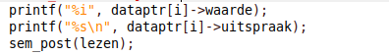

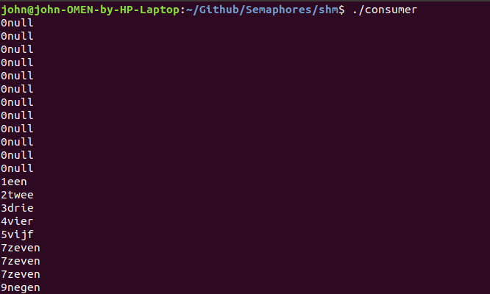
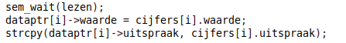

Zoals je kunt zien kloppen de waardes wel, maar de volgorde nog niet helemaal, dit gaan we oplossen in het tweede deel van de opdracht.

Opdracht2
In dit deel van de opdracht krijgen we de beschiking tot een 2de semaphoor. Hiermee kunnen we het process voledig synchroon laten lopen.
Het 2de semaphoor gaan we ‘schrijven’ noemen, als in klaar met schrijven of wachten op schrijven.
In de consumer zal deze semaphoor op 1 starten en in de producer zal deze op 0 starten.
Dit ziet er als volgt uit:
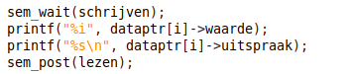

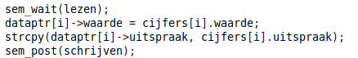

En hiermee krijgen we de volgende output:
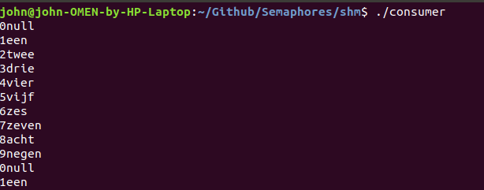
Nu krijgen we dus de juiste waardes en de juiste volgorde.

Conclusie
We hebben een programma gemaakt dat met behulp van shared memory en semaphoren data van elkaar kan uitlezen. Dit was goed te doen met behulp van de man_pages, de waardes van de semaphoren instellen hebben we behulp met testen gedaan.

